**afsluitingen**



**het deksel**

**de kurk**

**de dop**

[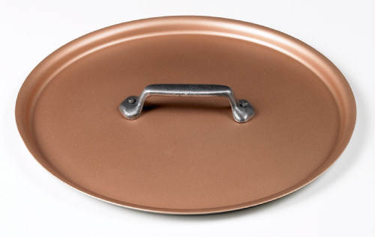](http://www.google.nl/url?sa=i&rct=j&q=deksels&source=images&cd=&cad=rja&docid=zf6E41zQ4uX2KM&tbnid=4ephvdLpGNdLaM:&ved=&url=http://www.allekookpotten.be/list.php?path=126&ei=10JsUbKAE4HJ0AWH4IGgDQ&bvm=bv.45175338,d.d2k&psig=AFQjCNHkFeHtcGWwCY5HKfyxYUUa-s6D9g&ust=1366135895810059)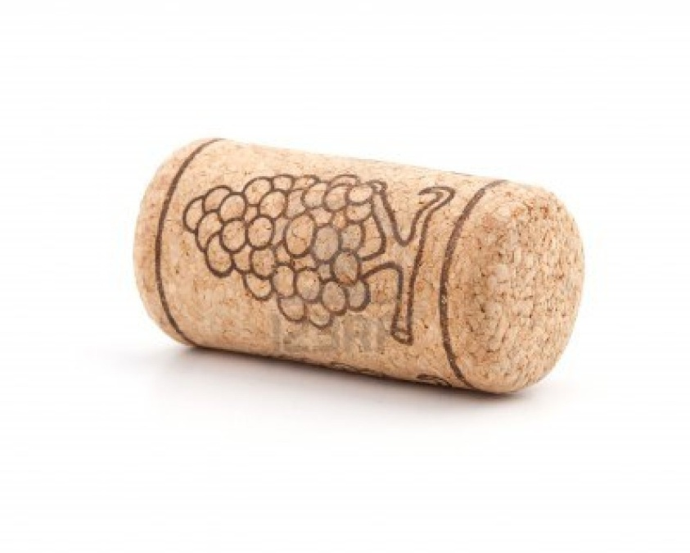[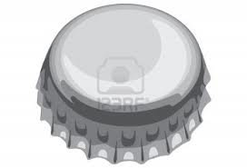](http://www.google.nl/imgres?q=de+dop&um=1&hl=nl&biw=1366&bih=673&tbm=isch&tbnid=i5l4sZ7pJ-pLKM:&imgrefurl=http://nl.123rf.com/photo_9884147_een-van-de-dop-van-de-fles.html&docid=21iNJKJvUAClEM&imgurl=http://us.123rf.com/400wm/400/400/harikarn/harikarn1106/harikarn110600034/9884147-een-van-de-dop-van-de-fles.jpg&w=1200&h=816&ei=WUlsUcyPF4HfPb-PgPgG&zoom=1&ved=1t:3588,r:25,s:0,i:166&iact=rc&dur=1970&page=2&tbnh=175&tbnw=249&start=19&ndsp=24&tx=86&ty=92)

[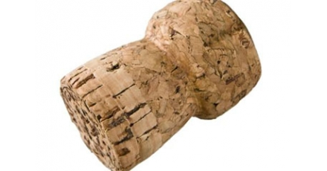](http://cache.duurzaamgebouwd.nl/upload/dg_8fd9sluf/images/news/creatief_met_kurk_1_t9WLyk.jpg)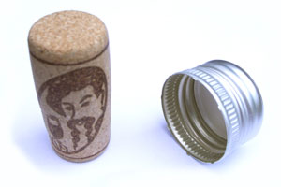

[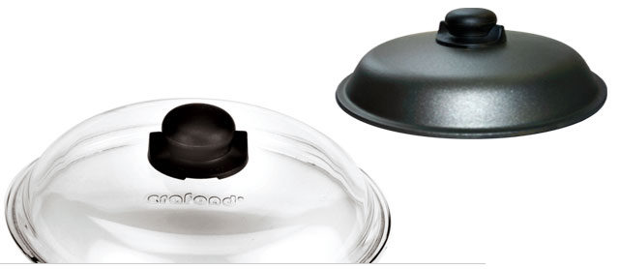](http://www.google.nl/url?sa=i&rct=j&q=deksels&source=images&cd=&cad=rja&docid=g7Wfv9DpcPy9HM&tbnid=cL-TOXtIOw-iwM:&ved=&url=http://www.crafond.nl/?page_id=4&category=28&ei=ckBsUZrmKK-z0QWPy4DADQ&bvm=bv.45175338,d.d2k&psig=AFQjCNFj9DXhfX5EvCfVNa6eTSRNL1U2LA&ust=1366135283428316)

[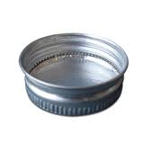](http://www.google.nl/imgres?q=schroefdop&hl=nl&biw=1024&bih=540&tbm=isch&tbnid=6KiufP3aznl0dM:&imgrefurl=http://www.hildering.com/cms/index.php/nl/sluitingen/dopsluitingen/metalen-doppen&docid=hoAcovVyXCcydM&imgurl=http://www.hildering.com/cms/images/stories/sluiting/schroefdop_alu.jpg&w=200&h=200&ei=VtNvUYSaLsmROIj5gZAI&zoom=1&iact=rc&dur=31&page=5&tbnh=139&tbnw=148&start=90&ndsp=23&ved=1t:429,r:95,s:0,i:369&tx=94&ty=83)

**thema: Sprookjesland**

**afsluitingen:**

**het deksel** is het bovenste deel van een pot of een bus. Met een

deksel doe je de pan of bus dicht.

**de kurk is** een ronde stop voor op een fles.

**de dop** is een soort dekseltje om een fles of een tube mee af te sluiten.